【学习目标】
理解如何利用平均变化率来比较不同函数的增长速度，学会运用已学过的函数建立模型，解决简单的实际问题，体会函数在实际问题中的作用。
一、尝试自学
复习:
1、平均变化率：函数y=f(x)在区间[x₁,x₂](x₁<x₂时)或[x₂,x₁](x₂<x₁时)上的平均变化率为：=
思考：平均变化率是函数值的改变量与自变量的改变量之比，如果自变量每增加h个单位，函数值平均将增加多少个单位？若自变量如果自变量每增加1个单位，函数值平均将增加多少个单位？
2、探究：（1）已知函数f(x)=2x+3, g(x)=3x-2,计算f(x),g(x)在区间[1,2]与[2,3]上的平均变化率，如果函数自变量每增加1个单位，f(x),g(x)分别增加多少个单位？

（2）已知函数，y=x²计算函数在区间[1,2]与[2,3]上的平均变化率，当自变量每增加1个单位时，函数值的变化规律如何？如何利用平均变化率说明函数在区间[a,a+1](a>1)上的变化规律？

（3）在同一坐标系中，作出，y=x，的图象，通过观察，三者在增长速度上有什么区别？如何利用平均变化率说明函数在区间[a,a+1](a>1)上的变化规律？

3、指数增长与线性增长：一般地：
类似指数函数（底数a>1）的增长称为指数增长（或指数级增长、爆炸式增长）
类似一次函数的增长称为线性增长（或直线增长）

二、典型例题：
例1、已知函数，，分别计算这两个函数在区间[3,4]上的平均变化率，并比较它们的大小

例2、已知函数.
（1）求f(x)在区间[1,2]与[2,3]上的平均变化率；
（2）记A（1,f(1)）,B(2,f(2)),C(3,f(3)),判断直线AB与直线BC斜率的相对大小

例3、某容器如图所示，现从容器顶部将水匀速注入其中，注满为止.记容器内水面的高度h随时间t变化的函数为h=f(t),则h=f(t)的图象可能是（ ）
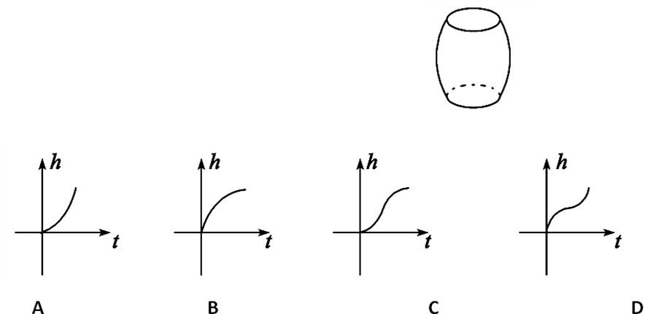

三、自主检测：
1．下面对函数f(x)=${\text{log}}_{\frac{1}{2}}x$，g(x)=$(\frac{1}{2})^{x}$与h(x)=$x^{−\frac{1}{2}}$在区间（0，+$∞$）上的递减情况说法正确的是（ ）
A．f(x)递减速度越来越慢，g(x)递减速度越来越快，h(x)递减速度越来越慢
B．f(x)递减速度越来越快，g(x)递减速度越来越慢，h(x)递减速度越来越快
C．f(x)递减速度越来越慢，g(x)递减速度越来越慢，h(x)递减速度越来越慢
D．f(x)递减速度越来越快，g(x)递减速度越来越快，h(x)递减速度越来越快
2．如表显示了函数值y随自变量x变化的一组数据，由此可判断它最可能符合的函数模型为（ ）
x | -2 | -1 | 0 | 1 | 2
y | $$\frac{1}{\text{16}}$$ | $$\frac{1}{4}$$ | 1 | 4 | 16
A．一次函数模型 B．二次函数模型
C．指数函数模型 D．对数函数模型
3．四人赛跑，假设他们跑过的路程f_{i}(x)（其中i$∈${1，2，3，4}和时间x(x＞1)的函数关系分别是f₁(x)=x²，f₂(x)=4x，f₃(x)=log₂x，f₄(x)=2^{x}。如果他们一直路下去，最终跑在最前面的人具有的函数关系是（ ）
A．f₁(x)=x² B．f₂(x)=4x C．f₃(x)=log₂x D．f₄(x)=2^{x}
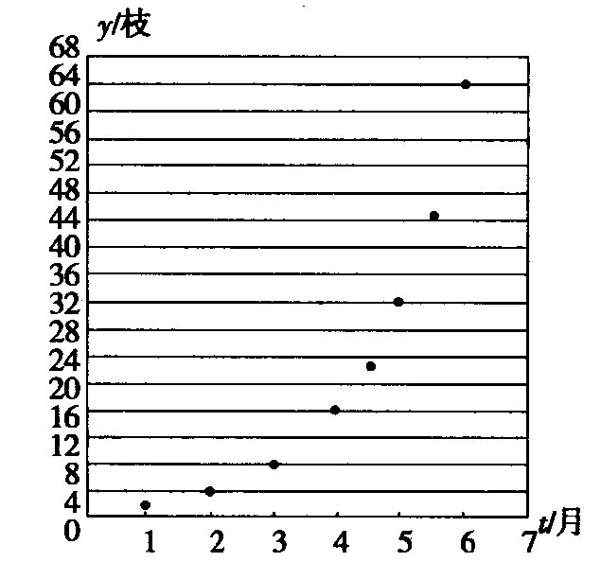
4．下面给出了红豆生长时间t（月）与枝数y（枝）的散点图，那么最能拟合诗句“红豆生南国，春来发几枝”所提到的红豆生长时间与枝数关系的函数模型是（ ）
A．指数函数y=2^{t}
B．对数函数y=log₂t
C．幂函数y=t³
D．二次函数y=2t²
5．某种病菌经30分钟繁殖为原来的2倍，且知这种病菌的繁殖规律为y=e^{kt}(k为常数，t为时间，单位：时)，y表示病菌个数，则k= ；经过5小时，1个病菌能繁殖为 个。
6、某工厂6年来生产某种产品的情况是：前3年年产量的增长速度越来越快，后3年年产量保持不变，将该厂6年来这种产品的总产量C与时间t（年）的函数关系用图象表示，正确的是（ ）
如图：
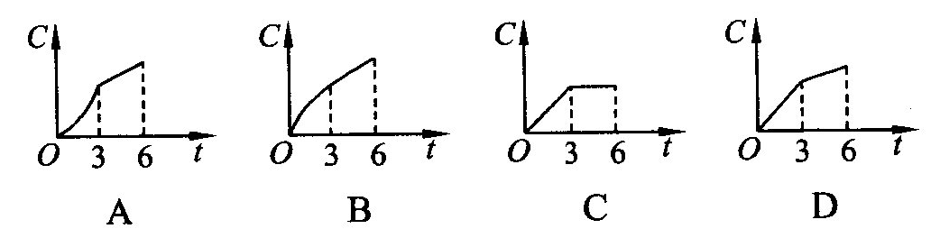

小结：
1、求平均变化率的步骤
2、不同增长速度的函数模型

